TERMINAL JADI RUMAH SAKIT SEMENTARA, RSUD KLU SIAP TANGANI [ASIEN COVID-19

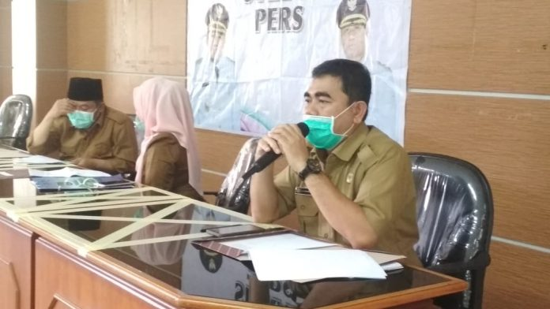
H. Samsul Hidayat (Suara NTB/ari)

Tanjung (Suara NTB) – Rumah Sakit Umum Daerah (RSUD) Kabupaten Lombok Utara dalam posisi siap dan siaga menangani pasien yang terinfeksi virus corona (covid-29). Manajemen rumah sakit telah menyiapkan dokter spesialis, dokter umum, perawat serta tenaga medis penunjang.
Direktur RSUD KLU, H. Samsul Hidayat, Selasa, 31 April 2020 mengatakan kesiapan RSUD diwujudkan dengan menyiapkan 7 ruang isolasi permanen di gedung lama. Ruangan sudah standar isolasi untuk vasien terpapar virus.
Pada bagian tenaga medis, sebanyak 15 orang tenaga dokter spesialis dan dokter bedah dilibatkan. Para dokter dibantu oleh 12 orang perawat serta 8 orang tenaga penunjang, termasuk tenaga medis gizi.
“Rumah sakit adalah adalah lini terakhir dalam penanganan pasien. Tenaga medis paling utama dan itu sudah kita siapkan,” ungkapnya.

Samsul mengatakan, sampai saat ini RSUD KLU masih merawat satu orang yang berstatus Pasien Dalam Perawatan (PDP). Dalam menangani pasien Covid, RSUD menerima rujukan Puskesmas baik pasien indikasi, suspek maupun yang terinfeksi virus. Oleh karenanya, obat-obatan yang standar juga telah disiapkan sejak awal.
Menyangkut penanganan pasien yang terpapar virus, sebut dia, sangat penting untuk memperhatikan keamanan dan keselamatan para tenaga medis. Untuk itu pula, mantan Direktur RSUD Sumbawa ini mengakui telah menyiapkan prasarana yang diperlukan para juru rawat.
“Pengadaan APD (alat perlindungan diri), sarana dan prasarana, desinfektan sudah kita adakan. Memang sekarang ini, mendapatkan APD susah, karena seluruh daerah menghadapi hal yang sama,” paparnya.
Tanpa canggung, Samsul bahkan meminta informasi dari semua pihak. Baik relasi, anggota dewan hingga awak media. Bilamana mendapatkan informasi penjual APD dan prasarana medis yang dibutuhkan, pihaknya akan langsung datang dan membeli APD dimaksud. Sebab tidak hanya APD, obat-obatan yang dipakai setiap hari dan diminta oleh rumah sakit seluruh Indonesia menyebabkan ikut menipis. Rumah sakit harus berjuang keras mendapatkan obat agar tersedia dalam jumlah cukup.
“Kami berupaya tetap cari. Uangnya ada, barangnya tidak ada. Dimanapun info ada, akan kami beli,” tegasnya.
Menjadi persoalan sambungnya, bahwa pengiriman sampel darah pasien masih harus menunggu lamanya waktu pemeriksaan. Awal virus ini merebak, rumah sakit di daerah menunggu antara 4-5 hari. Sekarang dengan banyaknya kasus di seluruh Indonesia, hasil pemeriksaan sampel di laboratorium bisa lebih lama antara 8 sampai 10 hari.
“Sampel pasien dari NTB masih dikirim ke Jakarta dan hasilnya keluar antara 8-10 hari karena sampel se Indonesia bertambah banyak.”

“Harapan kita, laboratorium RSUD NTB dan RSU Universitas Mataram segera beroperasi. Selama proses yang berjalan, kami menjamin penanganan pasien tetap sesuai protap (prosedur tetap),” yakinnya.
Terminal Jadi RS Sementara Covid
Di tengah kesiapsiagaan RSUD dalam mengantisipasi jumlah pasien Covid, RSUD juga mengambil terobosan. Mengingat RSUD KLU sebagai tempat pelayanan utama, maka pemeriksaan awal pasien suspek akan dilakukan di tempat yang berbeda. Manajemen RSUD dalam hal ini, mengusulkan untuk memanfaatkan area RS sementara yang ada di Terminal Tanjung dapat direhabilitasi.
“Kepada Pak Bupati, kami usulkan RS sementara atau Terminal Tanjung diperbaiki, dilengkapi sebagai sarana untuk karantina pasien covid sementara. Kami minta anggaran untuk perbaikan,” pintanya.
Melihat kondisi bangunan yang masih berdiri dan luasan areal yang memadai, Manajemen RSUD KLU masih membutuhkan sarana tersebut. Berstatus Rumah Sakit Sementara, pelayanan di Terminal dapat dimanfaatkan sebagai penanganan awal sebelum di rujuk ke RSUD (gedung baru) dan ke RSUP NTB.
“Kebijakan yang perlu diambil, ruang isolasi pasien kita carikan tempat khusus sehingga pihak keluarga tidak khawatir selama masa pelayanan,” pungkas Samsul Hidayat. (ari/*)

Sumber Berita
1.https://www.suarantb.com/lombok.utara/2020/292652/Terminal.Jadi.RS.Sementara,RSUD.KLU.Siap.Tangani.Pasien.Covid/ (Suara NTB 2 April 2020)

Catatan
Rumah Sakit adalah institusi pelayanan kesehatan yang menyelenggarakan pelayanan kesehatan perorangan secara paripurna yang menyediakan pelayanan rawat
inap, rawat jalan, dan gawat darurat
Rumah Sakit dapat berbentuk Rumah Sakit statis, Rumah Sakit bergerak, atau Rumah Sakit lapangan Rumah Sakit bergerak merupakan Rumah Sakit yang siap guna dan bersifat sementara dalam jangka waktu tertentu dan dapat dipindahkan dari satu lokasi ke lokasi lain. Rumah Sakit bergerak difungsikan pada daerah tertinggal, perbatasan,
kepulauan, daerah yang tidak mempunyai Rumah Sakit, dan/atau kondisi bencana dan situasi darurat lainnya
Rumah Sakit lapangan merupakan Rumah Sakit yang didirikan di lokasi tertentu dan bersifat sementara selama kondisi darurat dan masa tanggap darurat bencana, atau selama pelaksanaan kegiatan tertentu. Rumah Sakit lapangan dapat berbentuk tenda, kontainer, atau bangunan permanen yang difungsikan sementara sebagai Rumah Sakit.

Permenkes Nomor 3 Tahun 2020
Permenkes Nomor 3 Tahun 2020 Pasal 5

